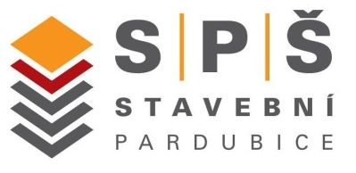

Střední průmyslová škola stavební Pardubice

Sokolovská 150, 533 54 Rybitví

Informace o pomůckách v odborném výcviku

Vážení rodiče / zákonní zástupci,

sdělujeme Vám následující informace o pomůckách v odborném výcviku.

- Základní nářadí a pomůcky na pracovištích zajistí SPŠ stavební Pardubice.

- Osobní ochranné pomůcky včetně pracovního oděvu zajistí SPŠ stavební Pardubice.

- Pro další odborný rozvoj žáka/žákyně a prohloubení jeho praktických návyků i profesního přístupu k oboru očekáváme, že si k začátku školního roku Váš syn/Vaše dcera opatří další vlastní nářadí podle tohoto seznamu:

Učební obor – Umělecký kovář a zámečník

- kleště kulaté (očkové)
- kleště kombinované
- úhelnice s příložníkem
- metr rolo 2 m (skládací dřevěný)
- sada jehlových pilníků 6 ks
- šroubovák plochý 6 mm
- posuvné měřítko (170 mm)
- velký plochý pilník
- pilník půlkulatý + trojúhelníkový + kulatý o velikosti 6
- zámek visací 2 ks
- ocelové měřítko 500 mm
- ruční pilka na kov

